# 热后数控立式车床招标要求

**一、加工工件**

加工对象：盘类齿轮的精加工，重量：15kg-50kg的；

工序：精车盘类齿轮内孔、外圆、端面

材料：20CrMnTi；

硬度：HRC58-63；湿式加工；

加工范围：最大加工直径不小于400mm，最大加工长度不小于300mm

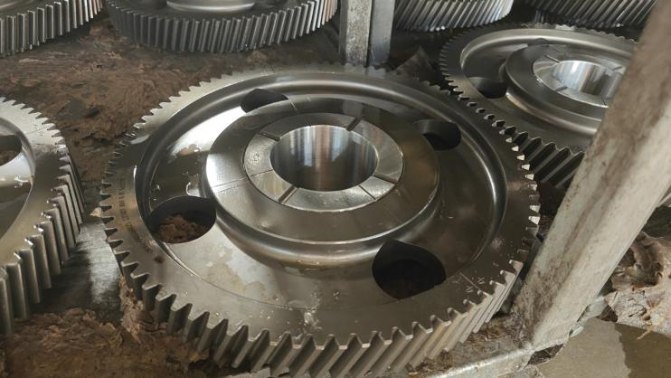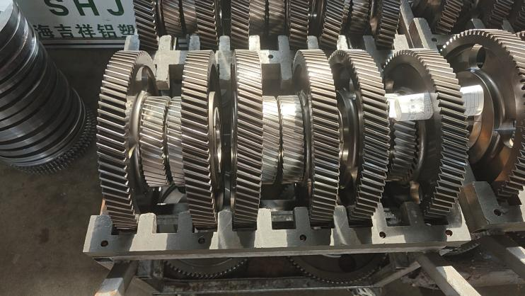

盘类齿轮参考图

**二、数量及基本配置要求**

需求1台热后数控立式车床，要求：

1、采用西门子系统或发那科系统、THK丝杠导轨、NSK轴承或相同档次的名牌产品、电气元器件采用西门子、施耐德、欧姆龙等品牌、PLC采用西门子、欧姆龙品牌。采用自动门、带有光幕保护。

2、全密闭式防护外罩，配自动门。

3、主轴具备定位功能，保证启停位置可配合机械手进行工件装夹。具有气密检测功能，能够检测工件是否装夹到位。

4、配8工位以上的伺服刀塔。

5、乙方根据甲方提供图纸设计制作工装，分度圆定位，满足加工精度要求，能够装夹加工400mm外圆以内的工件。夹具本体选用韩国三千里品牌，不同工件更换快换手抓。主轴B端选用A2-11。

6、机器人选用国内知名品牌。

**三、详细技术要求**

|  |  |
| --- | --- |
| 1.行程 | X 轴行程适应关节机械手上下料空间和工件的加工要求，且不小于300mm  Z 轴行程适应关节机械手上下料空间和工件的加工要求，且不小于500mm |
| 2.主轴（中空） | 转速须达到1500r/min  配定位装置，用于主轴定位，要求满足机器人抓夹要求  主轴上方配出气或出水管路，用于清理工装 |
| 3.进给 | X 轴快速位移不低于15m/min，重复定位精度0.005mm  Z 轴快速位移不低于15m/min，重复定位精度0.005mm |
| 5.数控系统 | 具有图形演示编辑功能，彩色LED显示屏。  系统应稳定、可靠，能满足加工环境要求，包括电源的波动、温差变化等。  系统具有完善可靠的联锁、安全保护和故障自诊断报警等功能。  配有标准通讯接口、上网口。  主操作盘上附带一个AC220V的电源插座。所有设备应能进行编程数据和控制数据的通讯。  PLC可编辑可读的密码开放。  提供可编辑的PLC梯形图电子文档、NC试车数据电子文档。 |
| 6.刀塔 | 车刀刀杆规格：25×25 mm；  刀塔配不低于8工位  刀架转位重复定位精度 ±1.6 |
| 7.卡盘 | 乙方根据甲方提供图纸设计制作工装，分度圆定位，满足加工精度要求，能够装夹加工400mm外圆以内的工件。夹具本体选用韩国三千里品牌，不同工件更换快换手抓。主轴B端选用A2-11。 |
| 8.润滑系统 | 机床各润滑点均采用集中定量自动润滑方式，每次注油量可调，油位过低（缺油）或泵油压力过低时机床均有显示报警。 |
| 9.机床噪声 | 符合国家标准<75db |
| 10.护罩 | 全护罩，配自动门、带有光幕保护 |
| 11.直线导轨 | THK丝杠导轨或相同品牌的名牌产品； |
| 12.气密性检测 | 所有机床配气密性检测装置，方案需经甲方认可，用于检测工件自动装夹时工装上是否垫有铁屑，当垫有铁屑时，系统报警 |
| 13.电气柜相关要求 | 电柜空间应足够大，柜内布局合理。电柜密封良好。  电气组件质量可靠，采用西门子、施耐德、欧姆龙等品牌、PLC采用西门子、欧姆龙品牌，保护器件选择适当。  电柜需安装质量可靠的电柜工业空调，以保证冷却效果。  电柜门和机床控制柜门要装可靠的专用门锁，不能用螺钉固定 |
| 14.电气自动化要求 | 1、配备数据通信接口和模块，适用常规通信协议，且对EMS系统开放。  2、机床能够输出设备运行状态（运行、待机、停运）、加工工时和加工件数；  3、机器人能够输出动作次数、设备运行状态（运行、待机、停运）。 |
| 15.排屑器 | 侧置式链板式排屑器，用于冲屑的水泵，流量不低于60L/min，排屑器配倒转开关。 |
| 16.其余要求 | 1.带内嵌以太网口，开发协议。  2.需提供报警编码、报警内容电子文档。  3.需具备刀具计数功能，生产节拍的统计、刀具寿命、主轴功率、倍率(S/F)、实际进给值、加工程序、报警信息、加工状态、设备状态（开机/关机、运行/空闲、报警）、程序状态。  4.需提供计数、刀具寿命等PMC地址。  5.需提供报警信息的开始时间、结束时间、报警编号、报警内容。  6.设备接到DNC系统的“排空”命令后，机床不在从上料料道上料。 |

**四、自动化相关需求**

1、设备自动化主要功能：

（1）储料自动供给至机械手抓取工位，成品自动堆叠，自动切换；

（2）机械手自动上料给机床；

（3）自动下料供储料机；

**五、加工尺寸和精度方面的要求**

（鼠标双击打开）

1、加工精度

|  |  |
| --- | --- |
| 加工工件圆度(mm) | 0.005/φ120 |
| 加工工件圆柱度(mm) | 0.010/φ120×150 |
| 加工工件平面度(mm) | 0.015/φ300 |
| 加工工件表面粗糙度 | Ra0.8 |

2、、机床加工图纸的齿轮内孔、端面、外圆的精度要求：满足图纸要求基础上，连续加工50件，做CMK测试，要求CMK≥1.67。图纸中的工件任选3个做为验收件。